SỞ GIÁO DỤC & ĐÀO TẠO BÌNH ĐỊNH  TRƯỜNG THPT TRƯNG VƯƠNG | ĐÁP ÁN VÀ HƯỚNG DẪN CHẤM  ĐỀ KIỂM TRA GIỮA KÌ 1. NĂM HỌC 2022 - 2023  Môn: VẬT LÍ - Lớp: 10
I. PHẦN TRẮC NGHIỆM
Mã 101
Câu | 1 | 2 | 3 | 4 | 5 | 6 | 7 | 8 | 9 | 10 | 11 | 12 | 13 | 14
Đáp án | B | C | B | C | A | B | B | A | C | A | B | C | C | C
Câu | 15 | 16 | 17 | 18 | 19 | 20 | 21 | 22 | 23 | 24 | 25 | 26 | 27 | 28
Đáp án | A | A | A | C | B | A | D | A | C | C | C | D | B | A
Mã 102
Câu | 1 | 2 | 3 | 4 | 5 | 6 | 7 | 8 | 9 | 10 | 11 | 12 | 13 | 14
Đáp án | B | A | A | B | B | C | B | D | B | A | C | D | C | A
Câu | 15 | 16 | 17 | 18 | 19 | 20 | 21 | 22 | 23 | 24 | 25 | 26 | 27 | 28
Đáp án | D | B | D | D | A | B | A | A | D | A | B | A | A | C
Mã 103
Câu | 1 | 2 | 3 | 4 | 5 | 6 | 7 | 8 | 9 | 10 | 11 | 12 | 13 | 14
Đáp án | D | A | D | B | D | A | C | C | D | A | C | C | D | B
Câu | 15 | 16 | 17 | 18 | 19 | 20 | 21 | 22 | 23 | 24 | 25 | 26 | 27 | 28
Đáp án | C | B | C | D | B | D | D | A | D | A | C | C | A | D
Mã 104
Câu | 1 | 2 | 3 | 4 | 5 | 6 | 7 | 8 | 9 | 10 | 11 | 12 | 13 | 14
Đáp án | D | D | B | A | B | C | C | B | A | D | D | D | B | D
Câu | 15 | 16 | 17 | 18 | 19 | 20 | 21 | 22 | 23 | 24 | 25 | 26 | 27 | 28
Đáp án | A | D | C | C | D | D | C | C | B | D | B | B | C | C

* Mỗi câu trắc nghiệm đúng được 0,25 điểm.

II. PHẦN TỰ LUẬN
Câu hỏi | Nội dung | Điểm
Câu 1  (1 điểm) | Viết được công thức đúng:  $$v_{12}=v_{13}-v_{23}=\frac{AB}{t}-v_{23}=\frac{60}{1,5}-5=35(km/h)$$ | 0,25×4
Câu 2  (1 điểm) | Vận tốc rơi của vật:  $$v=\sqrt{2gd}=\sqrt{2×9,8×9,8}=9,8\sqrt{2} (m/s)$$ | 0,25×2
 | Thời gian vật rơi:  $$t=\sqrt{\frac{2h}{9}}=\sqrt{2} (s)$$ | 0,25×2
Câu 3  (0,5 điểm) | Độ dịch chuyển d = 2×AB = 60 m, hướng hợp với AB một góc α = arccos(AB/d) = 60° (với AB = 30m: bề rộng hai bờ sông). | 0,25×2
Câu 4  (0,5 điểm) | Vẽ được đồ thị:  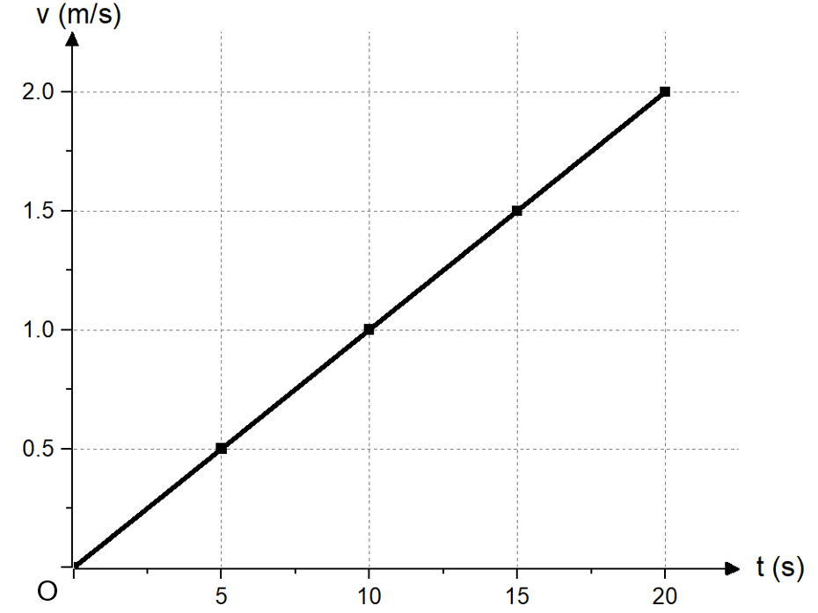 | 0,25
 | Gia tốc của chuyển động:  $$a=\frac{Δv}{Δt}=\frac{2}{20}=0,1(m/s^{2})$$ | 0,25
Lưu ý:
- Học sinh giải cách khác đúng cho điểm tương ứng.
- Nếu kết quả không có hoặc sai đơn vị thì 2 lỗi trừ 0,25 điểm, cả bài trừ không quá 0,5 điểm.

